Materiałoznawstwo i technologia robót betoniarskich i zbrojarskich

Materiał nauczania dla uczniów – cz. II.

Kurs: betoniarz-zbrojarz III st.

Nauczyciel: Andrzej Ryl.

Zadanie dla uczniów: proszę przeczytać zamieszczony materiał i odpowiedzieć pisemnie w zeszycie na pytania kontrolne zamieszczone poniżej. Skany lub zdjęcia notatek proszę przesłać na mój adres mailowy: aryl@ckz.swidnica.pl w terminie do 28.01.2021.

Temat: Deskowania do wykonywania robót betoniarsko-zbrojarskich.

Deskowanie jest tymczasową konstrukcją z desek, płyt pilśniowych twardych, sklejki lub blachy, która ma za zadanie przenieść ciężar elementu i inne obciążenia oraz służącą do nadania wymaganego kształtu układanej w niej mieszance betonowej. Ponadto deskowanie wykorzystywane jest do podtrzymania zbrojenia w czasie betonowania i utrzymania elementu w niezmienionej postaci do czasu uzyskania przez beton niezbędnej wytrzymałości. Deskowanie elementów o dużej rozpiętości opiera się na konstrukcji pomocniczej, nazywanej stemplowaniem. Deskowanie z drewna zastosowane jednorazowo do konstrukcji o skomplikowanym kształcie nazywamy deskowaniem indywidualnym lub jednorazowym. Deskowania jednorazowe wykonuje się w taki sposób, aby po stwardnieniu betonu można je było łatwo rozbierać czyli rozdeskować konstrukcję, nie niszcząc desek i łat. Istnieje wówczas możliwość powtórnego ich wykorzystania. Wielokrotność użycia drewna na budowie jest jednym z czynników wpływających na zmniejszenie kosztów. Jeżeli deskowanie jest przewidziane do wielokrotnego użycia, do różnych części konstrukcji, to nazywamy je deskowaniem powtarzalnym lub inwentaryzowanym. Deskowanie ław niskich, do 30cm wysokości, wykonuje się z pojedynczej deski zamocowanej do kołków wbitych w grunt (rys.1). Rozstaw kołków, zależnie od rodzaju gruntu i grubości desek, wynosi 70 - 100cm. Długość kołków powinna być równa co najmniej dwukrotnej wysokości ławy. Całe deskowanie stabilizuje się, rozpórkami wstawionymi między kołki, których końce wiąże się drutem. Ławy wysokie mają deskowanie z tarcz powtarzalnych, wykonanych z desek, sklejki, płyt lub blachy, stabilizowanych rozpórkami opierającymi się na kołkach wbitych w grunt (rys.2).

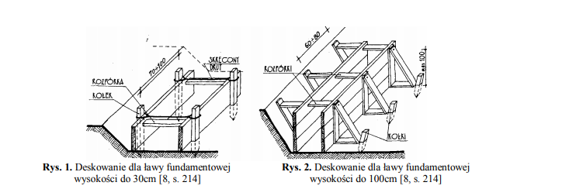

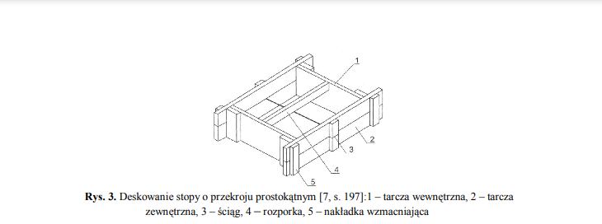
Deskowanie stóp fundamentowych o przekroju prostokątnym lub kwadratowym wykonuje się z czterech tarcz, z których dwie są wewnętrzne a dwie zewnętrzne. Tarcze wzmacnia się nakładkami z desek. Tarcze wewnętrzne, które opierają się na nakładkach przybitych od wewnątrz do tarcz zewnętrznych rozpiera się rozpórką. Tarcze zewnętrzne ściąga się drutem. Drut przy rozdeskowaniu pozostaje w betonie (rys.3).
Stopy fundamentowe schodkowe deskuje się podobnie jak ławy niskie, ogranicza się formę stopy z czterech stron, tworząc skrzynię drewnianą bez dna stojącą na gruncie. Stopy schodkowe deskuje się dwiema takimi skrzyniami nałożonymi na siebie i usztywnionymi kołkami wbitymi w grunt lub rozparciem od skarpy wykopu (rys.4). Deskowanie stopy fundamentowej trapezowej wykonuje się z dwóch części: skrzyni dolnej, jak przy stopach płaskich, oraz górnej złożonej z dwóch tarcz prostokątnych i dwóch trapezowych (rys.5). Ponieważ stopy fundamentowe występują zazwyczaj w większej liczbie sztuk o jednakowych wymiarach, powinny być deskowane tak, aby umożliwić wielokrotne użycie materiału.

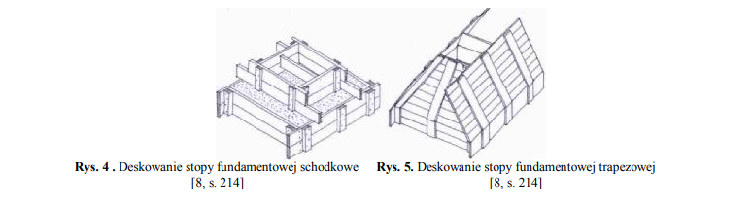

Drewniane deskowanie ścian monolitycznych wykonuje się, tylko w razie betonowania indywidualnych, niepowtarzalnych odcinków ścian. Deskowanie takie, składające się z poziomych desek i pionowych słupków z bali łączonych ściągami z drutu, rozparte jest odcinkami łaty odpowiadającymi grubości ściany (rys.6).
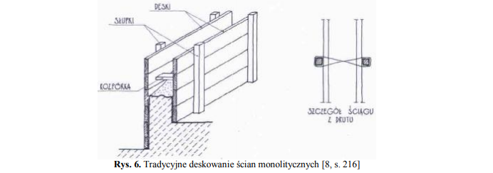
Deskowania ścian o zarysie krzywoliniowym wykonuje się dla małej krzywizny desek, z desek wygiętych na słupkach, które mogą być wykonane z deski lub z kilku krótszych, zgodnie z promieniem krzywizny. Przy dużej krzywiźnie elementu deski przybija się pionowo do krążyn poziomych (rys.7)

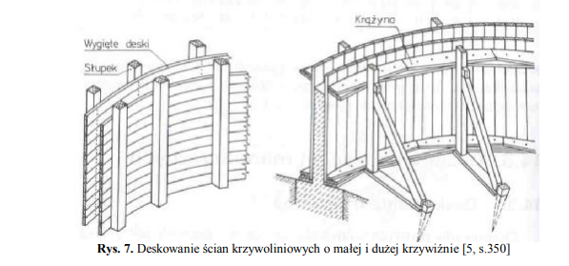

Deskowania słupów o przekroju prostokątnym są wykonywane jako tarcze z desek zespalanych obejmami, zwanych też jarzmami, w rozstawie 50 - 80cm. Jarzma w deskowaniach indywidualnych wykonuje się z desek, a do deskowań inwentaryzowanych stosuje się jarzma z płaskowników z otworami umożliwiającymi zamykanie jarzma trzpieniem stalowym (rys.8).
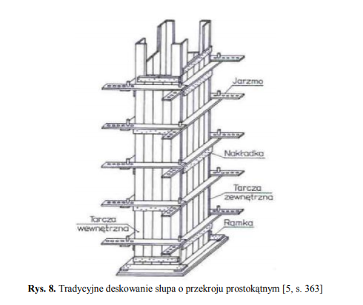
Deskowania indywidualne słupów o przekroju okrągłym są wykonywane z listew przybijanych do jarzma, które w tym wypadku musi mieć wycięcie w kształcie połowy koła (rys.9). Z dwóch połówek jarzma z nabitymi listewkami składa się deskowanie słupa, a jarzma łączy deskami - nakładkami.

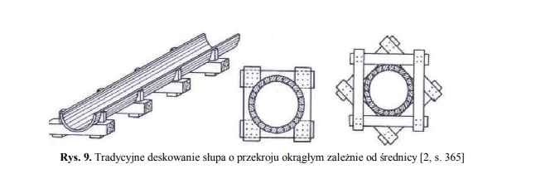

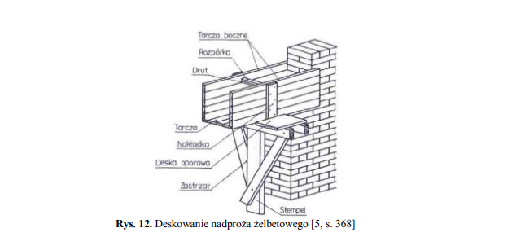
Deskowanie płaskich nadproży żelbetowych betonowanych na miejscu, składa się z tarczy tworzącej dno i dwóch tarcz bocznych. Deski są zbite nakładkami. Całość podpiera się stemplami z płatewką wzmocnioną zastrzałami. Boczne tarcze ściąga się drutem i rozpiera deskami. Rozpórki wyjmuje się w czasie betonowania (rys.12).

Deskowanie stropów na belkach stalowych podwiesza się do tych belek. Prostopadle do belek przywiązuje się poprzecznice z łat lub desek (rys.13).
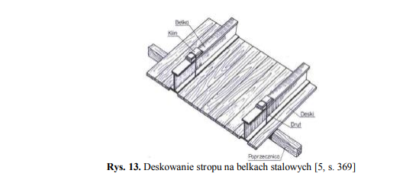

Deskowania przestawne, przesuwne i ślizgowe
Do deskowania fundamentów stosuje się tarcze, podobnie jak do deskowania ścian, dlatego deskowania systemowe służą do obu elementów konstrukcyjnych (rys.17).
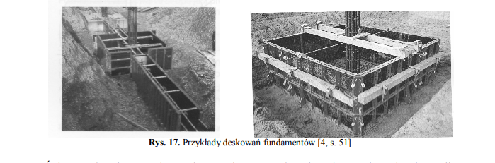
Ściany wykazują stosunkowo dużo cech powtarzalności, stała wysokość kondygnacji, modularny rozstaw ścian poprzecznych do deskowanej, dlatego łatwo jest używać powtarzalnych elementów deskowań, przeznaczonych do wielokrotnego użycia. Elementy takie to płyty, zwane tarczami, łączone różnego rodzaju klamrami i łącznikami umożliwiającymi szybki montaż i rozbiórkę. Zależnie od sposobu przenoszenia tarcz z zabetonowanej części ściany na inną, deskowania takie dzielimy na: przestawne, tunelowe i ślizgowe. Deskowania przestawne wielokrotnie montowane i demontowane w trakcie wznoszenia budynku, służą do wykonywania fragmentów lub całości ścian o wysokości jednej kondygnacji (rys.18). Rozróżnia się tego rodzaju deskowania: drobnowymiarowe, średniowymiarowe i wielkowymiarowe. Deskowanie drobnowymiarowe jest przeznaczone do montażu ręcznego.
Deskowania ścian należy montować zgodnie z projektem, zapewniając ich szczelność, sztywność oraz bezpieczeństwo konstrukcji. Deskowania i związane z nimi rusztowania powinny być dokładnie sprawdzone pod względem prawidłowości wykonania i odebrane przez służby techniczne budowy. Przed przystąpieniem do montażu deskowań należy je dokładnie sprawdzić pod względem technicznym oraz usunąć wszystkie uszkodzenia i zanieczyszczenia. Następnie zaznacza się kredą na fundamentach lub stropach, zgodnie z projektem, usytuowanie ścian. Przed przystąpieniem do montażu deskowania powleka się poszczególne jego płyty preparatami zmniejszającymi przyczepność betonu do deskowania, ułatwi to późniejszy demontaż. Właściwy montaż deskowań rozpoczyna się od naroży budynków i krawędzi poszczególnych ścian. Szczególną uwagę należy zwrócić na dokładne ustawienie ścian w stosunku do naniesionych linii oraz do pionu. Jednocześnie należy usztywnić deskowanie w kierunku prostopadłym i równoległym do płaszczyzny ściany. Jeżeli ściany mają być zbrojone, to montaż zbrojenia wykonuje się jednocześnie z montażem deskowania. Deskowanie wielkowymiarowe jest przestawiane przy użyciu dźwigu, gdyż ma znaczną masę . Składa się ono z płyt po obu stronach betonowanej ściany o wysokości kondygnacji i szerokości równej lub mniejszej od szerokości ściany.
Zasada konstrukcji przestawnego deskowania wielkowymiarowego (rys.20) jest podobna do deskowania drobnowymiarowego.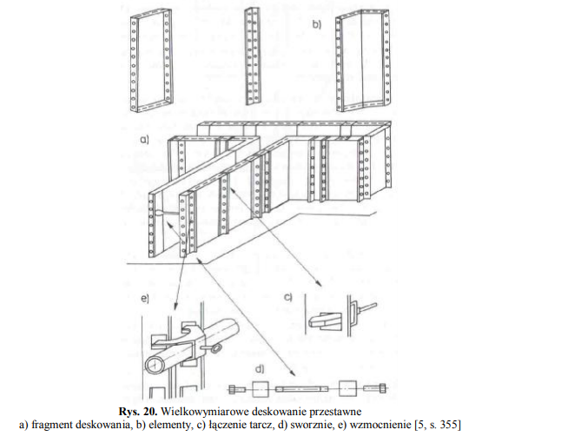
Jeżeli słup o przekroju okrągłym ma być wielokrotnie powtórzony, to wówczas deskowanie powtarzalne można wykonywać z blachy stalowej wzmocnionej profilami walcowanymi, a jarzma drewniane zastąpić obejmami z płaskownika skręcanymi na śruby. Obecnie jako deskowania słupów o przekroju kołowym stosuje się rury metalowe (rys.22). Do wykonania słupów o przekroju okrągłym stosuje się również deskowanie z utwardzonej tektury.
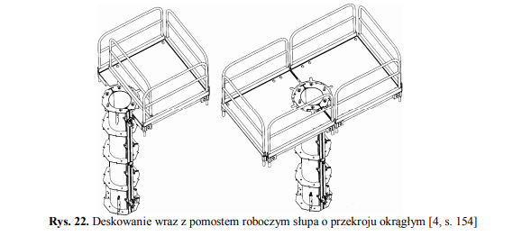
Stropy można deskować arkuszami sklejki deskowaniowej układanej na ruszcie wykonanym z dźwigarów i wspierającym się na stemplach lub sztywnymi płytami deskowaniowymi (rys.23).
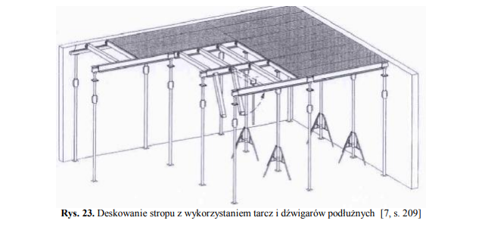
Wysokie ściany o jednakowej grubości bardzo często wykonuje się w deskowaniach ślizgowych (rys.26). Składają się one z dwóch tarcz wysokości 1,2m, umocowanych na specjalnych ramkach. W ryglu ramki jest umieszczony dźwignik hydrauliczny połączony wężem gumowym z pompą obsługującą dźwigniki deskowania. Dźwignik jest nasadzony na pręt kierunkowy ze stali okrągłej 30mm. Dźwignik jest tak skonstruowany, że może przesuwać się po pręcie ku górze. Podniesiony ponad deskowanie podciąga je, a następnie znowu unosi się po pręcie wyżej. Tarcze wykonuje się z drewna i obija blachą, albo wykonuje całe metalowe. Do ramki są podwieszone: pomost zewnętrzny służący do wykończania powierzchni ściany i wewnętrzny górny pomost roboczy, z którego betonuje się ściany, oraz wewnętrzny pomost dolny, również do robót wykończeniowych. Deskowania ślizgowe mogą być też unoszone po drabinach metalowych przystawianych do ściany lub podwieszane do wieży stalowej wznoszonej wewnątrz betonowych ścian. Rozwiązania te umożliwiają oszczędność stali, ponieważ zbędne stają się pręty kierunkowe, których nie można przeważnie wyjąć z betonu. .
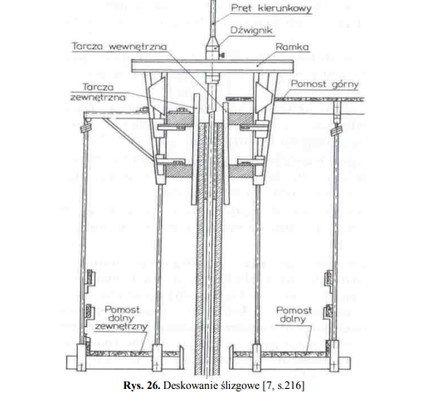

Pytania sprawdzające:
1. Co nazywamy deskowaniem?
2. Kiedy stosujemy deskowania ciesielskie?
3. Jaka jest kolejność czynności przy wykonaniu deskowania pod nadproże monolityczne?
4. Jakie są rodzaje deskowań systemowych?
5.Jakie są rodzaje deskowań przestawnych?
6.Jakie elementy są najważniejsze w deskowaniu ślizgowym?
Termin odsyłania notatek – 28.01.2021. r.

